**Execução de Piloto de um Experimento de Usabilidade do site do Laboratório de Dados Educacionais**

**Elissandra G. Pereira, Victor Luis Perszel**

Departamento de Informática – Universidade Federal do Paraná (UFPR)  
Rua Evaristo F. F. da Costa, 418 - Jardim das Américas  
80050-540 - Curitiba (PR) - Brasil

{egpereira,vlperszel}@inf.ufpr.br

***Abstract.*** *This paper describes the execution of the pilot of an usability experiment for the Education Data Lab website. It is exhibited the preparation for this pilot, involving training and instructions to the participants, the description of the experimental procedures and the obtained results.*

***Resumo.*** *Este artigo descreve a execução de um Piloto de Experimento de Usabilidade do site do Laboratório de Dados Educacionais. É exibido a preparação para esse piloto, envolvendo treinamento e instruções aos participantes, a descrição dos procedimentos experimentais e os resultados obtidos.*

1. **Preparação para o Piloto**Para a execução do piloto do experimento, foram escolhidos formados na área de Ciência da Computação para a amostra. Antes de qualquer coisa, os participantes foram separados em dois grupos distintos entre si, no qual um grupo ficaria responsável para o experimento com a versão móvel do site do Laboratório de Dados Educacionais e outro com a versão desktop desse mesmo site. A distribuição foi feita de maneira aleatória, mas garantindo um número igual de participantes para ambos os testes.
2. **Etapas do Experimento**O participante do experimento, sendo ele de qualquer grupo, recebeu um link com o formulário online a ser respondido (google forms) contendo as informações sobre o experimento e perguntas do questionário, devidamente separados em seções:  
    Inicialmente lhes foi apresentado um Termo de Consentimento Livre Esclarecido (TCLE), informando, entre outros pontos, o objetivo do teste, informações sobre a segurança dos dados e o contato dos aplicadores do experimento.  
    Após a confirmação do termo os participantes foram expostos a explicação da tarefa a ser realizada (apêndice 1).

Na sequência, foi solicitado que respondessem um questionário (apêndice 2) a respeito da efetividade e eficiência do que foi a etapa final do experimento.

1. **Descrição dos participantes**

Experimento com a versão desktop do site do LDE:

|  |  |  |
| --- | --- | --- |
| **Idade** | **Gênero** | **Grau acadêmico em Ciência da Computação** |
| 24 | Feminino | Superior Completo |
| 24 | Masculino | Superior Completo |

Experimento com a versão móvel do site do LDE:

|  |  |  |
| --- | --- | --- |
| **Idade** | **Gênero** | **Grau acadêmico em Ciência da Computação** |
| 23 | Masculino | Superior Completo |
| 23 | Masculino | Superior Completo |

1. **Como os procedimentos foram realizados**

Para suportar o momento de isolamento atual, escolhemos uma forma de teste aplicada a distância. A plataforma utilizada foi o Google Forms, por sua facilidade de criação (na hora de elaborar o formulário) e compreensão (familiaridade do público com o formato).

Para aplicar o teste convidamos os participantes e enviamos o link do formulário contendo as etapas do experimento, detalhadas no tópico 2.

1. **Apêndice 1**

Explicação da tarefa a ser realizada (igual para os testes mobile e desktop)

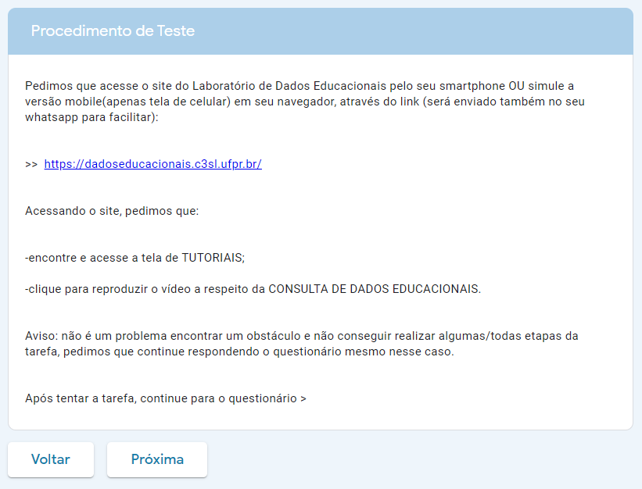

1. **Apêndice 2**

Questionários (igual para os testes mobile e desktop)

